
2006华南(深圳)首届HMI“3+1”高峰论坛
---正奇科技、中国工控网合力打造

工业人机界面市场发展迅速，行业应用广泛，中国工控网（www.gongkong.com）与广州正奇科技应广大客户要求，联合举办本次“首届HMI‘3+1’高峰论坛”，旨在展示我国最前沿的HMI技术与产品，促进工业级HMI的高水平应用。正奇科技为ADVANTECH、PROFACE、WEIVIEW等HMI著名品牌的华南核心代理商，此次与三大HMI厂家一起，为关心HMI的客户提供最新的技术，最先进的产品以及相关行业最新应用的展示。
现场可以看到：
- 研华 HMI产品： 研华SCADA软件 工业平板电脑 工业工作站
工控机 数据采集/通讯/运动控制卡/模块
- 日本Pro-face HMI产品： GP系列触摸屏
- 台湾WEINVIEW/ HMI产品： MT500系列触摸屏
4， 其他品牌 HMI产品： 台湾TOUCHVIEW文本显示器 工业显示器
意大利ESA触摸屏 N-TOUCH嵌入式触摸屏
5， 最新资料：PAC资料、触摸屏软件、组态软件、研华产品培训教材、研华SCADA软件、行业应用指南
中国工控网（www.gongkong.com）作为中国工业控制及自动化领域网络传媒的开创者、领导者，工控及自动化业门户网站，一直致力于面向广大行业用户提供工控及自动化企业、产品、技术、应用、商务、市场、培训、新闻动态等全方位资讯，其实时而丰富的自动化信息，专业而合理的内容编辑，吸引了国内各个行业企业的众多自动化工程师。
广州正奇科技是集自动化产品销售、技术咨询、系统集成为一体，为客户提供产品、方案与服务的专业化公司。公司坚持“诚信、踏实、创新、务实”的经营作风，以“专业服务、快速反应，与客户一起成功”为原则，目前本公司产品销售部是研华科技华南唯一一级代理商，日本Pro-Face触摸屏目前唯一华南签约代理商，台湾WEINVIEW华南核心代理商，是地铁、烟草、教育等行业的政府指定供应商。广州正奇科技是中国工控网（www.gongkong.com）的多年合作伙伴，我们协同三大HMI厂家一起，共同打造这场技术盛宴，希望与各位共发展！我们恭候您的光临。
参加此次活动您无须交纳任何费用,并有机会获取丰厚礼品!
具体安排如下
日期: 2006年12月6日
时间: 13：30－17：00
地点: 深圳金晖嘉柏大酒店
地址: 深圳市南山区深南大道南侧国际市长交流中心
会议组织：广州正奇科技有限公司 中国工控网（www.gongkong.com）





合作伙伴：  

具体议程
:
时间 | 演讲主题 | 演讲人
1:30-2:00 | HMI一站式服务 | 广州正奇科技有限公司总经理 张具珠
2:00-2:30 | Pro-face 触摸屏产品与应用 | PROFACE华南区经理  徐海鹏
2:30-3:30 | HMI的应用现状及发展前景 | 中国工控网 华南首席代表  杨红丽
3:30-3:15 | 茶歇、交流
3:15-3:45 | WEINVIEW 触摸屏的发展与应用 | 台湾威纶通总经理  汪莉
3:45-4:15 | 研华网际网关与浏览终端的优解一内嵌Advantech WebAccess 的 WebLink和WebView | 研华eAutomation事业群业务经理 张军
4:15-4:45 | 研华eAutomation 又出新利器一Advantech WebAccess的优势与典型SCADA应用分享 | 研华eAutomation事业群技术  工程师 田海涛
4:45--5:00 | 观众提问及抽奖

深圳金晖嘉柏大酒店地图：
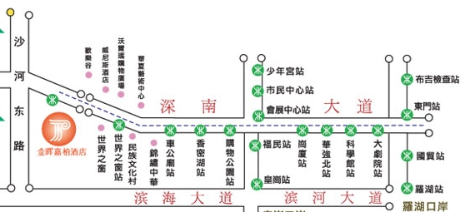

2006华南(深圳)首届HMI 3+1高峰论坛反馈表
可提前预留,以便准备好座位及相关礼品，请填好后回传广州正奇科有限公司
朱海燕(小姐)电话:020-61006035,61006036,传真：020-61006046 Email: sales@zhengqitech.cn
姓名：________________先生/女士 同行人姓名：
工作单位：_________________________________
职务：________________ 电话：_____________ ___
传真：__________________ 电子邮件：_________ _______
地址：______________________________
感兴趣主题：________________________ __

参加此活动无须交纳任何费用，并将享受热情接待,获取优厚礼品。

